**Software Engineering Q/A Sheet (#6)**

date:2020/11/21 number:2016310936 name: 우승민

Questions from Prof.

Choose one from the two below.

1. Apply the OMT to the cash withdrawal function of your current on-campus ATM.

objects identification

ATM은 혼자서 현금을 찾을 수 있게 하여 주는 장치다. ATM은 현금카드를 받아들여 고객이 가지고 있는 계좌에서 현금을 지급하고 영수증을 출력한다.

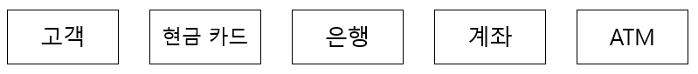

relationship among classes

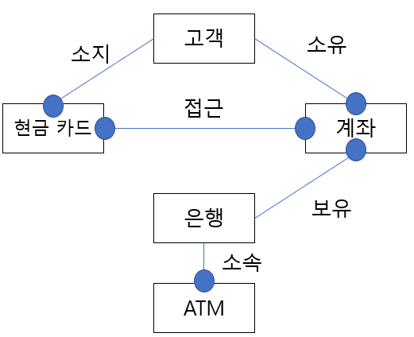

Attributes of classes

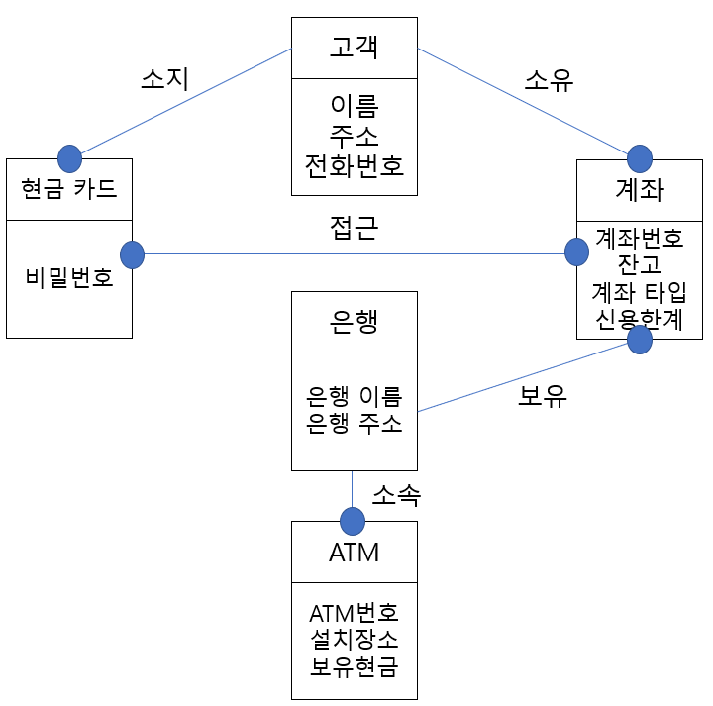

Scenario composition

* ATM은 사용자에게 현금카드 입력을 요청한다.
* 사용자가 현금카드를 입력한다.
* ATM이 사용자에게 현금카드의 비밀번호를 요청한다.
* 사용자가 비밀번호를 입력한다.
* ATM이 사용자의 현금카드 소속 은행에게 비밀번호 확인을 요청한다.
* 은행이 해당 계좌의 비밀번호를 확인한다.
* 은행이 ATM에 비밀번호가 일치함을 알린다.
* ATM이 사용자에게 사용가능한 서비스를 보여준다.
* 사용자가 현금 인출을 요청한다.
* ATM이 인출할 금액을 물어본다.
* 사용자가 원하는 금액을 입력한다.
* ATM이 해당 은행에 인출할 금액을 요청한다.
* 은행은 해당 계좌에 인출할 금액을 알린다.
* 계좌에서 인출이 성공적으로 끝났다고 은행에 알린다.
* 은행이 ATM에 인출이 성공했음을 알린다.
* ATM이 사용자에게 인출이 성공했음을 알리고 남은 내역을 보여주며 현금과 영수증을 준다.
* 사용자가 현금과 영수증을 가져간다.
* ATM이 현금카드를 반환한다.
* 사용자가 현금카드를 가져간다.

Event Trace Diagram/Sequence Chart

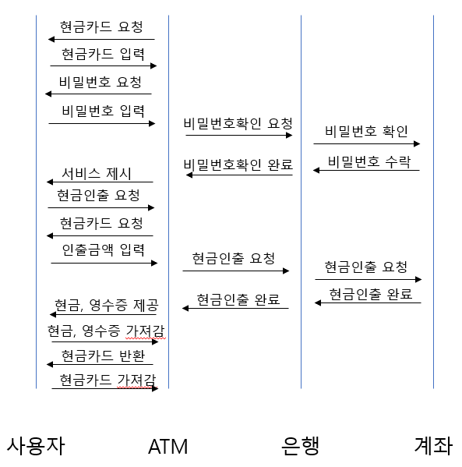

State Transition Diagram

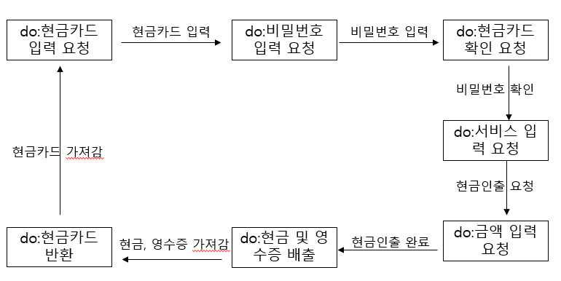

1. Apply the OMT to your term project just for a specific function.

objects identification

사용자가 system에 악보와 관련된 문자열을 검색하고 system은 database를 확인하여 문자열이 포함된 악보들을 사용자에게 보여준다.

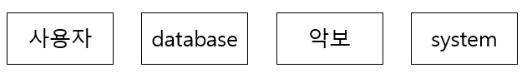

relationship among classes

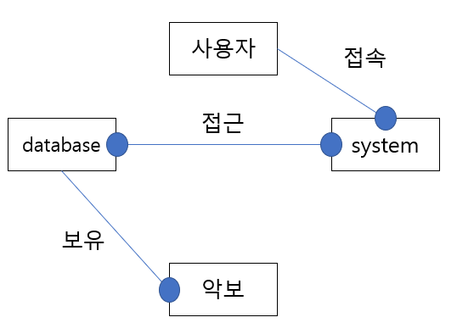

Attributes of classes

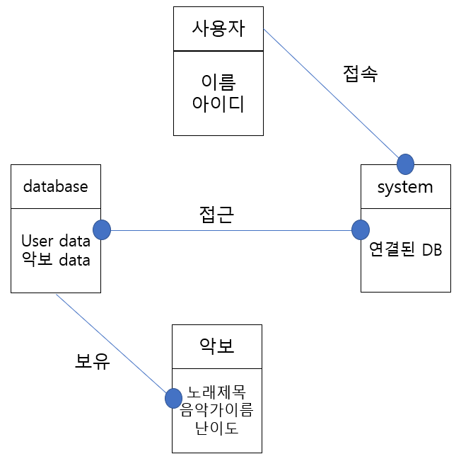

Scenario composition

* System이 사용자에게 문자열을 요청한다.
* 사용자가 system에 문자열을 입력한다.
* System이 database에 해당 문자열 검색을 요청한다.
* database에서 보유한 악보목록을 문자열과 비교한다.
* database에서 system으로 일치하는 악보목록을 전달한다.
* System이 사용자에게 악보목록을 보여준다.
* 사용자가 악보목록 중 원하는 악보를 선택한다.
* System이 해당 악보의 내용을 database에 요청한다.
* database에서 해당 악보의 내용을 system에 전달한다.
* System이 해당 악보를 사용자에게 보여준다.

Event Trace Diagram/Sequence Chart

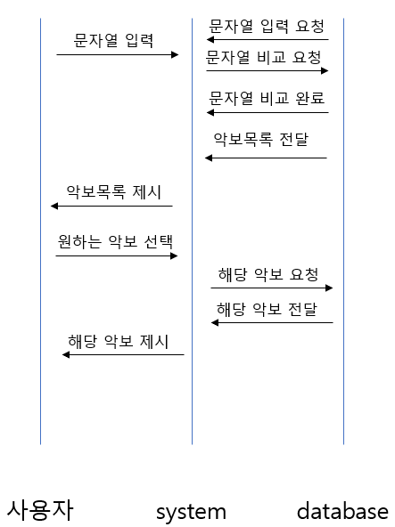

State Transition Diagram

